作业1答

黑盒测试-判定表测试-2019

测试场景：

一个程序读入3个整数，把这三个数值看作一个三角形的3条边的长度值。这个程序要打印出信息，说明这个三角形是一般三角形、是等腰的、还是等边的。

请用判定表或因果图法完成该程序的测试用例设计。

答：

设3个输入的整数分别为a, b, c。

因果图：

|  |  |  |  |
| --- | --- | --- | --- |
| 编号 | 原因 | 编号 | 结果 |
| 1 | a+b>c&&a+c>b&&b+c>a | 21 | 输出“非三角形三边长” |
| 2 | a==b||a==c||b==c | 22 | 输出“一般三角形” |
| 3 | a==b&&a==c&&b==c | 23 | 输出“等腰不等边三角形” |
|  |  | 24 | 输出“等边三角形” |

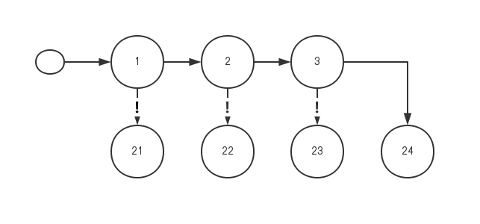

测试用例：

|  |  |  |
| --- | --- | --- |
| a | b | c |
| 1 | 2 | 3 |
| 1 | 3 | 2 |
| 3 | 2 | 1 |
| 3 | 4 | 5 |
| 1 | 2 | 2 |
| 1 | 1 | 1 |

补充证明：当a+b>c，a+c>b，b+c>a时，a>0，b>0，c>0。

证明：

使用反证法，不失一般性，假设。

由得，即。

由得，即，矛盾。

综上，，，。